Gruwez-Tante in gesticht te W.

Gedicht van de Week
Week 30- 2016
www.arspoetica.nl

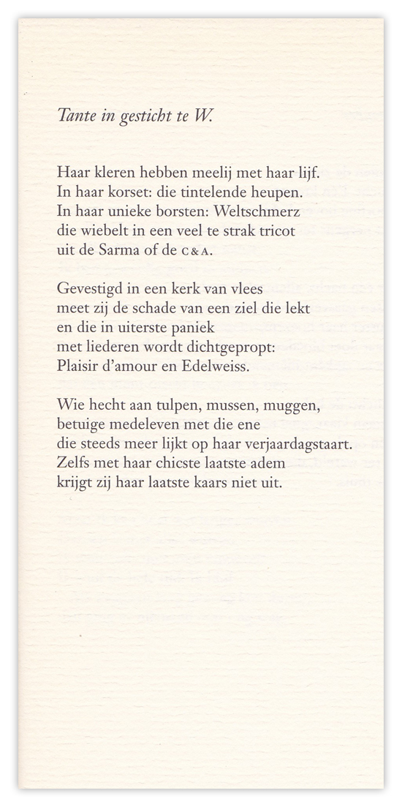

Vandaag een gedicht uit Vlaanderen. Het is typerend voor de dichter : gevoelig, ironisch en beeldend. Het komt uit de bundel “Vuile manieren” uit 1994 van Luuk Gruwez (1953). Gruwez was leraar Nederlands maar geruime tijd leeft hij al van de pen. Hij schrijft ook proza; hij was o.a. recensent van het dagblad “De Morgen”.
Volgens zijn site is hij een “veel gebloemleesde” dichter, wat gezien de toegankelijkheid van zij gedichten, niet is te verwonderen. Verder treedt hij veel op als spreker en voordrager, zodat gesteld kan worden dat naast zijn scheppend werk, ook zijn opvoedende werk tot op heden doorgaat.

